**автономное учреждение «Дошкольное образовательное учреждение детский сад общеразвивающего вида с приоритетным осуществлением физического развития детей № 2 «Рябинка» муниципального образования Ханты-Мансийского автономного округа – Югры городской округ город Радужный**

**Непосредственно образовательная деятельность**

**по образовательной области**

**«Физическое развитие»**

**для детей 4-х 5-ти лет**

**«В гости к доброму доктору Айболиту»**

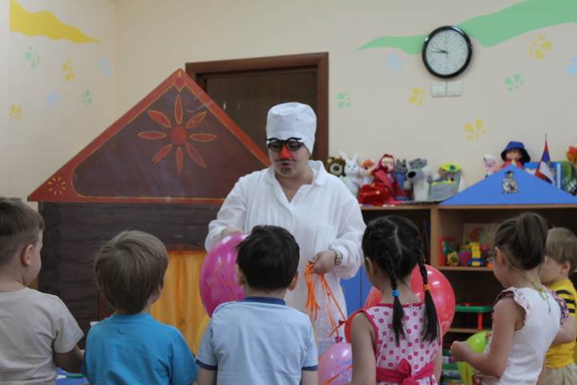

**Подготовила:**

**Ярмухаметова Р.С., воспитатель**

**Радужный – 2015**

**Образовательная область: «Физическое развитие»**

**Тема:** «В гости к доброму Доктору Айболиту»  
**Цель:**  
Продолжать закреплять представления детей о способах сохранения и сбережения здоровья человека

**Задачи:**

**Образовательная:**

Продолжать знакомить с вредным влиянием микробов на организм.

Познакомить с увеличительным прибором микроскоп.

Закрепить основные представления о личной гигиене ,витаминах, полезных и вредных продуктах.

**Развивающая:**

Развивать умение делать выводы, находить решение в предложенных ситуациях.

**Воспитательная:**

Воспитывать в детях потребность заботиться о своем здоровье.

Материал:

- дидактическая игра «Чудо-дерево»;  
- карточки для игры «Чудо-дерево»;  
- спортивный инвентарь (скакалки, мячи, массажные дорожки, обручи, );  
-микроскоп, картинки с микробами,

-предметы личной гигиены: мыло, полотенце, зубная щетка и паста, расческа ,носовой платок.

-шарики.

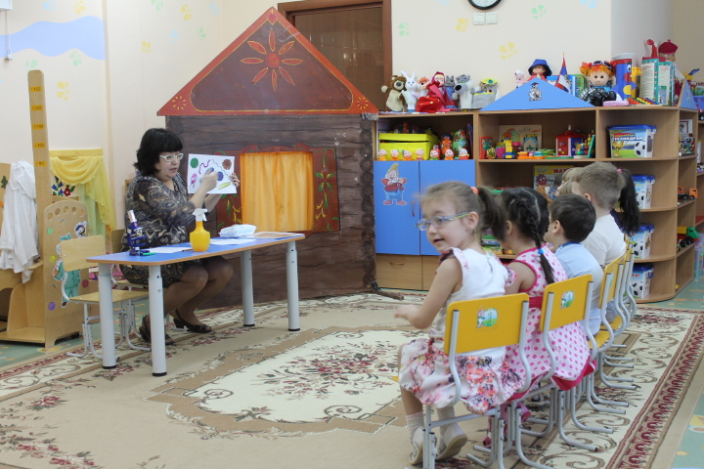

Ход занятия.

|  |  |
| --- | --- |
| Деятельность педагога | Деятельность детей |
| **1.Вступительная часть.**  Воспитатель: Посмотрите,дети, к нам пришли гости. Что мы скажем?  Воспитатель: Как вы думаете почему люди при встрече друг с другом говорят «Здравствуй».  Воспитатель. Правильно.Люди здороваются потому что желают друг другу здоровья.  А что значит быть здоровым?.  Воспитатель: Правильно, здоровье это когда человек не болеет. Чувствует себя хорошо.  Воспитатель: Я получила письмо. А кто нам пишет, мы сейчас узнаем. Здравствуйте ребята! Помогите! Спасите! На нашу страну «Неболей-ка» напали микробы с другой планеты, а я один нечего не могу сделать. Ваш Доктор Айболит  Воспитатель: Поможем жителям этой страны?  Воспитатель: А на чем же мы поедем?  Воспитатель: Полетим на самолете, т.к мы быстрее доберемся до страны «Неболей-ка». | Здравствуйте.  Желают друг другу здоровья.  Когда человек не болеет.  Да.  Да.  На ракете, на самолете, на поезде. |
| **2.Практическая часть.**  Воспитатель: Вот мы и прилетели.  Ребята, как странно, что нас не встречает Доктор Айболит? Где же он?  Воспитатель: Вспомните, о чем писал доктор Айболит? Воспитатель: Может быть, поэтому нас никто не встречает.  *Появляется Микроб.*  Микроб: Ждите, ждите...... только это бесполезно все. Он не придет.  Ведущий: Почему?  Микроб: Я его похитил. Теперь я здесь король – Микроб первый. Страну я переименую, она будет называться страна «Заболей-ка». И вот ее закон: – никогда не умывайтесь, – кушайте только конфеты и чипсы , – лишним движением себя не утруждайте.  Ребята вы хотите стать жителями страны Заболейка?  Воспитатель: Я тоже не хочу.  Воспитатель: Вспоминайте ребята, микробы полезные?  Воспитатель: А почему ты так считаешь? Воспитатель: Да, ребята, я с вами согласна. Микробы плохие, вредные. Что мы еще знаем про микробов?  Воспитатель: Ребята подойдите к столику, я вам сейчас покажу.  У микробов одно интересное свойство. они не только питаются ,но и размножаются.- это значит из одно микроба скоро получится очень много таких же микробов. давайте возьмем пластилин и скатаем шарик. Вот так выглядит микроб. через некоторое время микроб делится пополам. разделим шарик пополам. получилось два микроба. сначала они маленькие …но потом они кушают и растут.  Вот так их становится все больше и больше и человек болеет все сильнее и сильнее.  Воспитатель: А микробов можно увидеть?  Воспитатель: Люди давно знали о существовании разных болезней .. Но никто не мог сказать в чём её причина, как инфекция переходит от человека к человеку и как от неё защититься. Так происходило до тех пор, пока учёные не изобрели микроскоп. И тогда врачи увидели тех невидимых микробов, которые поселяются в организме человека.  Микроскоп – это прибор с двумя увеличительными линзами, через которые можно увидеть микробов.  Он увеличивает всё во много раз.  Если мы посмотрим в микроскоп на капельку воды, то увидим в ней множество микробов. (показывает микробов).  Воспитатель: Ребята как же они передвигаются…у них же крыльев нет?  Как же попадают в наш организм. Воспитатель: - А сейчас мы поиграем, выберите картинки на которых изображены способы как могут микробы попасть к нам в организм.  1.    Немытые овощи и фрукты.  2.    Девочка, гладящая бродячую кошку.  3.    Малыш, играющий в песочнице.  4.     Чихающий человек.   5.    Мальчик, поранивший руку.  6.     Ребёнок, сосущий палец.  Воспитатель: Ребята, что нам делать? Как же бороться с микробами?  В.Какие помощники приходят нам на помощь?  Игра «Чудесный мешочек».  Воспитатель. Вот один из помощников. Что это?  Воспитатель. Зачем нам нужно мыло? Что мы с ним делаем?  Показывает полотенце. Что это?  Воспитатель. Зачем нужно полотенце?  Воспитатель. А вот две подружки. Что это?  Воспитатель. Зачем они нам нужны?  А кто помогает нам сделать аккуратными и красивыми волосы?  Воспитатель: Вот еще наш друг.  Воспитатель. Зачем он нужен?  Воспитатель: А можно свое полотенце ,зубную щетку, расческу, носовой платок давать пользоваться еще кому-нибудь?  Воспитатель: Могут микробы переходить друг другу.  Воспитатель: Молодцы, ребята .  *Микроб:* Ребята, а я для вас угощенье приготовил. Может быть они вам понравятся и вы все таки согласитесь стать жителями моей страны. Вот возьмите мое угощенье. Они выросли на моем Чудо -дереве(*Чипсы, сухарики, спрайт, кола.*) Берите, берите у меня их много, я буду вас каждый день ими кормить.  Воспитатель: Спасибо тебе микроб. Ребята, а давайте подумаем, принесут ли нам пользу эти продукты питания .  *Микроб:* А мое питание можно подумать неправильное?  Воспитатель и дети: Конечно, нет!  *Микроб:* А какое правильное?  В.Давайте вспомним .какие продукты вредны ,а какие полезны для нашего здоровья.  Предлагаю всем стать садоводами здоровья и вырастить чудо-дерево . А что на этом дереве должно расти?  Воспитатель убирает вредные продукты, ребята выбирают те продукты которые полезны для здоровья.  Посмотрите:  Каша - вкусная еда.  Это нам полезно?  В.Лук зеленый есть всегда Вам полезно, дети?  В.Кока-колу нам купили.  Пить ее полезно?  В.Щи - отличная еда.  Щи полезны детям?  В.Фрукты - просто красота!  Это нам полезно?  В.чипсы съесть полезно, детям?  В.Овощей растет на грядке.  Овощи полезны?  В.Сок, компоты на обед пить полезно детям?!  В.Съесть мешок большой конфет - Это вредно, дети?  В.Лишь полезная еда на столе у нас всегда!  А раз полезная еда - Будем мы здоровы?.  Воспитатель: Запомни , Микроб мы употребляем в пищу только полезные продукты.  Воспитатель: А что еще надо делать чтобы микробы нас боялись .  В.- Да ребята, правильно. Спортом нужно заниматься, чтобы быть сильным, ловким, здоровым.  Воспитатель: Чтобы быть здоровыми что мы еще делаем в детском саду?  Микроб: Не боюсь я вас.  Воспитатель: А мы скажем волшебные слова, я думаю, микроб исчезнет.  Помогайте.  Дети повторяют за воспитателем:  «Кро-ко-кас! Уходи микроб от нас,  Чтоб с болезнями не знаться  Надо спортом заниматься.  А мы сейчас ногами затопаем.  В ладоши захлопаем,  Лучше ты, микроб, уйди, Не встречайся на пути!  Микроб: Какие зловредные детишки                  И чисто умываются,                  Зарядкой  занимаются,                  С микробами сражаются     Пойду-ка я лучше от сюда поищу других. И отдаю вам вашего Доктора Айболита.  Выходит Доктор Айболит. | Микробы напали на планету.  Нет.  Микробы не полезные.  Мы от них болеем.  Микробы – это очень маленькие живые существа. У них нет ни рук, ни ног, ни рта и носа.  Нет желудка, сердца, лёгких. Это просто шарики или палочки.  Дети катают шарик .  Делят шарик пополам.  Нет.  Дети выбирают картинки в которых показаны способы передачи микробов.  Умываться. Микробы бояться чистоты.  Мыло.  Намыливаем руки, отмываем грязь.  Полотенце.  Вытирать руки  Зубная щетка и паста.  Чистить зубы.  Расческа.  Носовой платок.  Вытирать нос, закрывать рот при чихании.  Нет.  Нет. От них болят животы, много конфет вредно для зубов.  Да.  Да.  Нет.  Да.  Да.  Нет.  Да.  Да.  Да.  Да.  Заниматься спортом.  Каждое утро делаем зарядку, закаляемся, ходим босиком по вот этим дорожкам (показывают на массажную дорожку),выходим на прогулку, играем в игры, плаваем в бассейне.  Дети топают и хлопают. |
| **3.Итог.**  Воспитатель: – Здравствуйте, Доктор Айболит. Мы получили письмо и сразу же отправились в путь.  Доктор Айболит- Здравствуйте ребята. Спасибо, ребята. ,вы спасли от вредных микробов нашу планету. Трудно вам было?  Воспитатель: А нам пора возвращаться домой.  Доктор. Айболит предлагает детям полететь на воздушном шаре. | Дети отвечают где они были и что там делали. |

